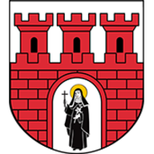

SPOTKANIE INFORMACYJNE
PROGRAM “CZYSTE POWIETRZE”

Burmistrz Miasta i Gminy Skała serdecznie zaprasza Mieszkańców Gminy na spotkanie informacyjne dotyczące Programu „Czyste Powietrze” w ramach funkcjonującego w Gminie punktu konsultacyjno – informacyjnego.
Na spotkaniu zostaną omówione założenia programu, zagadnienia dotyczące zakresu wsparcia, rodzaje przedsięwzięć kwalifikujących się do dofinansowania, wysokości udzielanych dotacji, sprawy związane z wypełnianiem i składaniem wniosków o dofinansowanie i rozliczeniem przyznanego dofinansowania.

Spotkanie odbędzie się dnia 12 sierpnia 2021r. o godzinie 18:15
w Hali Sportowej ul. Ks. Połetka 34 w Skale.

Urząd Miasta i Gminy Skała
ul. Rynek 29, 32-043 Skała

